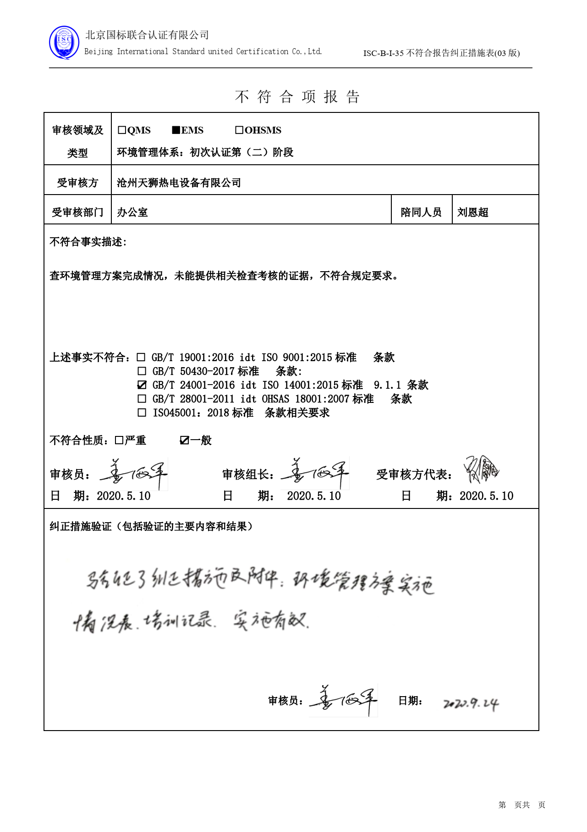不 符 合 项 报 告

|  |  |  |  |
| --- | --- | --- | --- |
| **审核领域及类型** | **□QMS****■EMS****□OHSMS**  **环境管理体系：初次认证第（二）阶段** | | |
| **受审核方** | **沧州天狮热电设备有限公司** | | |
| **受审核部门** | **办公室** | **陪同人员** | **刘恩超** |
| **不符合事实描述:**  **查环境管理方案完成情况，未能提供相关检查考核的证据，不符合规定要求。**  **上述事实不符合：□ GB/T 19001:2016 idt ISO 9001:2015标准 条款**  **□ GB/T 50430-2017标准 条款:**  **☑ GB/T 24001-2016 idt ISO 14001:2015标准 9.1.1 条款**  **□ GB/T 28001-2011 idt OHSAS 18001:2007标准 条款**  **□ ISO45001：2018标准 条款相关要求**  **不符合性质：□严重　　　☑一般**    **审核员： 审核组长： 受审核方代表：**  **日 期：2020.5.10 日 期： 2020.5.10 日 期：2020.5.10** | | | |
| **纠正措施验证（包括验证的主要内容和结果）**    **审核员： 日期：** | | | |

不符合项纠正措施表

|  |
| --- |
| **不符合项事实摘要：**  **查环境管理方案完成情况，未能提供相关检查考核的证据。** |
| **纠正情况：**  **对环境管理方案完成情况进行检查考核。** |
| **原因分析：**  由于该岗位人员对**GB/T24001-2016 标准9.1.1条款**内容学习不够，理解不透彻，自认为不需要定期考核。 |
| **纠正措施：**  组织人员重新学习ISO14001：2015标准9.1.1条款的要求。  学习《监视和测量控制程序》的要求。  **预定完成日期：2020.6.10** |
| **举一反三检查情况：**  **检查管理体系其他环节是否有类似事件发生，经检查，无类似不符合发生。** |
| **受审核方纠正措施有效性的验证：**  **纠正措施实施有效。**    **验证人： 日期：** |

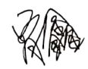

**受审核方代表： 日期：**

